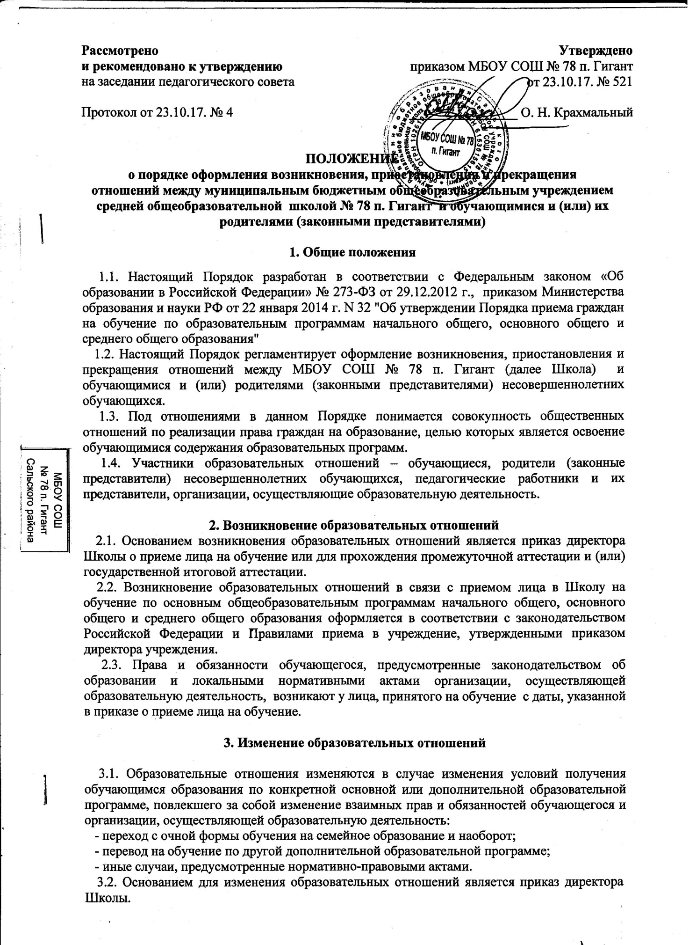

Рассмотрено  и рекомендовано к утверждению  на заседании педагогического совета  Протокол от 23.10.17. № 4 | Утверждено  приказом МБОУ СОШ № 78 п. Гигант  от 23.10.17. № 521  ________________ О. Н. Крахмальный

ПОЛОЖЕНИЕ
о порядке оформления возникновения, приостановления и прекращения
отношений между муниципальным бюджетным общеобразовательным учреждением средней общеобразовательной школой № 78 п. Гигант и обучающимися и (или) их родителями (законными представителями)

1. Общие положения

1.1. Настоящий Порядок разработан в соответствии с Федеральным законом «Об образовании в Российской Федерации» № 273-ФЗ от 29.12.2012 г., приказом Министерства образования и науки РФ от 22 января 2014 г. N 32 "Об утверждении Порядка приема граждан на обучение по образовательным программам начального общего, основного общего и среднего общего образования"
1.2. Настоящий Порядок регламентирует оформление возникновения, приостановления и прекращения отношений между МБОУ СОШ № 78 п. Гигант (далее Школа) и обучающимися и (или) родителями (законными представителями) несовершеннолетних обучающихся.
1.3. Под отношениями в данном Порядке понимается совокупность общественных отношений по реализации права граждан на образование, целью которых является освоение обучающимися содержания образовательных программ.
1.4. Участники образовательных отношений – обучающиеся, родители (законные представители) несовершеннолетних обучающихся, педагогические работники и их представители, организации, осуществляющие образовательную деятельность.

2. Возникновение образовательных отношений
2.1. Основанием возникновения образовательных отношений является приказ директора Школы о приеме лица на обучение или для прохождения промежуточной аттестации и (или) государственной итоговой аттестации.
2.2. Возникновение образовательных отношений в связи с приемом лица в Школу на обучение по основным общеобразовательным программам начального общего, основного общего и среднего общего образования оформляется в соответствии с законодательством Российской Федерации и Правилами приема в учреждение, утвержденными приказом директора учреждения.
2.3. Права и обязанности обучающегося, предусмотренные законодательством об образовании и локальными нормативными актами организации, осуществляющей образовательную деятельность, возникают у лица, принятого на обучение с даты, указанной в приказе о приеме лица на обучение.

3. Изменение образовательных отношений

3.1. Образовательные отношения изменяются в случае изменения условий получения обучающимся образования по конкретной основной или дополнительной образовательной программе, повлекшего за собой изменение взаимных прав и обязанностей обучающегося и организации, осуществляющей образовательную деятельность:
- переход с очной формы обучения на семейное образование и наоборот;
- перевод на обучение по другой дополнительной образовательной программе;
- иные случаи, предусмотренные нормативно-правовыми актами.
3.2. Основанием для изменения образовательных отношений является приказ директора Школы.

4. Прекращение образовательных отношений

4.1. Образовательные отношения прекращаются в связи с отчислением обучающегося из Школы:
- в связи с получением образования (завершением обучения);
- досрочно по основаниям, установленным законодательством об образовании.
4.2. Образовательные отношения могут быть прекращены досрочно в следующих случаях:
1) по инициативе обучающегося или родителей (законных представителей) несовершеннолетнего обучающегося, в случае перевода обучающегося для продолжения освоения образовательной программы в другую организацию, осуществляющую образовательную деятельность (Приложение1).
2) по инициативе Школы, в случае применения к обучающемуся, достигшему возраста 15 лет, отчисления как меры дисциплинарного взыскания, а также в случае установления нарушения порядка приема в Школу, повлекшего по вине обучающегося его незаконное зачисление в Школу.
3) по обстоятельствам, независящим от воли обучающегося, родителей (законных представителей) несовершеннолетнего обучающегося и Школы, в том числе, в случае её ликвидации.
4.3. Досрочное прекращение образовательных отношений по инициативе обучающегося (родителей (законных представителей) несовершеннолетнего обучающегося) не влечет за собой каких-либо дополнительных, в том числе материальных, обязательств перед Школой.
4.4. Основанием для прекращения образовательных отношений является приказ об отчислении обучающегося из Школы.
4.5. Права и обязанности обучающегося, предусмотренные законодательством об образовании и локальными нормативными актами Школы прекращаются с даты его отчисления из Школы.
4.6. При досрочном прекращении образовательных отношений Школой в трехдневный срок после издания распорядительного акта об отчислении обучающегося, отчисленному лицу выдается справка об обучении в соответствии с ч.12 ст. 60 Федерального закона «Об образовании в Российской Федерации».
4.7. Школа, ее Учредитель в случае досрочного прекращения образовательных отношений по основаниям, не зависящим от воли Школы, обязана обеспечить перевод обучающихся в другие организации, осуществляющие образовательную деятельность, и исполнить иные обязательства, предусмотренные договором об образовании.
4.8. Отчисление обучающегося оформляется приказом директора в день подачи заявления обучающимся, родителями (законных представителей) несовершеннолетних обучающихся после сдачи всех школьных учебников и других ценных материалов, принадлежащих школе по предоставлению отчисляемым обучающимся обходного листа.

Приложение №1
к положению о порядке оформления возникновения,
приостановления и прекращения
отношений

Директору МБОУ СОШ №78 п. Гигант
__________________________________________
__________________________________________
(Ф.И.О. заявителя)

___________________________________________
(адрес регистрации)

___________________________________________
(адрес фактического проживания)
номер телефона_____________________________
документ, удостоверяющий личность:
серия и номер документа ____________________
выдан _____________________________________
__________________________________________
дата выдачи________________________________

ЗАЯВЛЕНИЕ

Прошу выдать документы моего ребенка____________________________________________
(Ф.И.О. ребенка заявителя)

____________(дата рождения), обучающегося (-ейся) ________класса МБОУ СОШ №78 п.

Гигант в связи с ________________________________________________________________
________________________________________________________________________________
_______________________________________________________________________________________________________________________________________________________________.
(указать причину выбытия, адрес выбытия)

«_____»______________20___г. ________________
(подпись)

